2e ANNÉE DU PRIMAIRE
Semaine du 13 avril 2020

Bonjour chers élèves,
Cette semaine, l’ensemble des activités proposées par le MESS sont des activités de consolidation, donc en lien avec des notions déjà enseignées. Vous êtes donc en mesure de réaliser ces activités. Nous continuons d’insister sur l’importance de lire au moins 20 minutes par jour, un livre de son choix.

En français
Pour continuer l’activation des connaissances, nous te recommandons de faire les activités suivantes:

En lecture:

Faire la lecture du texte Le trésor de Barbe-Noire puis, réponds aux questions.
N’oublie pas d’appliquer les stratégies de lecture.
- Lire d’abord les titres et les sous-titres et regarder les images.
- Faire un survol du texte ( balayer le texte rapidement de sorte à activer les connaissances liées à ce sujet)
- Faire la lecture
- Refaire une seconde lecture
- Répondre aux questions liées au texte

Aussi, nous te proposons de te choisir un livre parmi plus de 1000 suggestions dans la bibliothèque virtuelle suivante:
http://litterature-jeunesse.libre/fr.

Choisir d’abord En savoir plus
Choisir ensuite Bibliothèque
Il faut sélectionner l’onglet Livres dans la partie supérieure droite pour avoir accès à la totalité de la bibliothèque .
Faire un choix libre parmi les 1000 suggestions.

En écriture:
Nous t’invitons à poursuivre l’écriture dans ton carnet de bord quotidien, dans lequel trois phrases pourraient être composées. (Ex: sur une activité faite durant la journée, un bricolage réalisé, un film vu, un livre lu, mon animal de compagnie…)
N’oublie pas de repérer les 4 classes de mots ( déterminant-nom-verbe et adjectif).
Tu pourras nous partager ces petits moments en nous les envoyant par courriel si tu le désires.

Le son S (Z) ou SS : petite capsule vidéo pour bien comprendre ce son.
https://lesfondamentaux.reseau-canope.fr/discipline/langue-francaise.html

Descendre à la section orthographe ( la première section est pour la lecture)
Visionner la première capsule: Écrire S ou SS

Suite au visionnement, joue au détective en trouvant cinq objets dans ta maison qui comportent le son S (Z) et cinq objets qui comportent le son SS.

En mathématique
Consolidation des notions suivantes: le terme manquant et le diagramme à pictogrammes.

Pratique-toi à trouver le terme manquant ( fiche 5-8 )

Complète aussi le diagramme à pictogrammes ( fiche 5-9)

N’hésitez pas à communiquer avec nous par courriel pour toutes questions.
Prenez soin de vous!!! Ça va bien aller!!!
On a très hâte de vous revoir les amours !!!!

Aïsha et Nathalie Anne

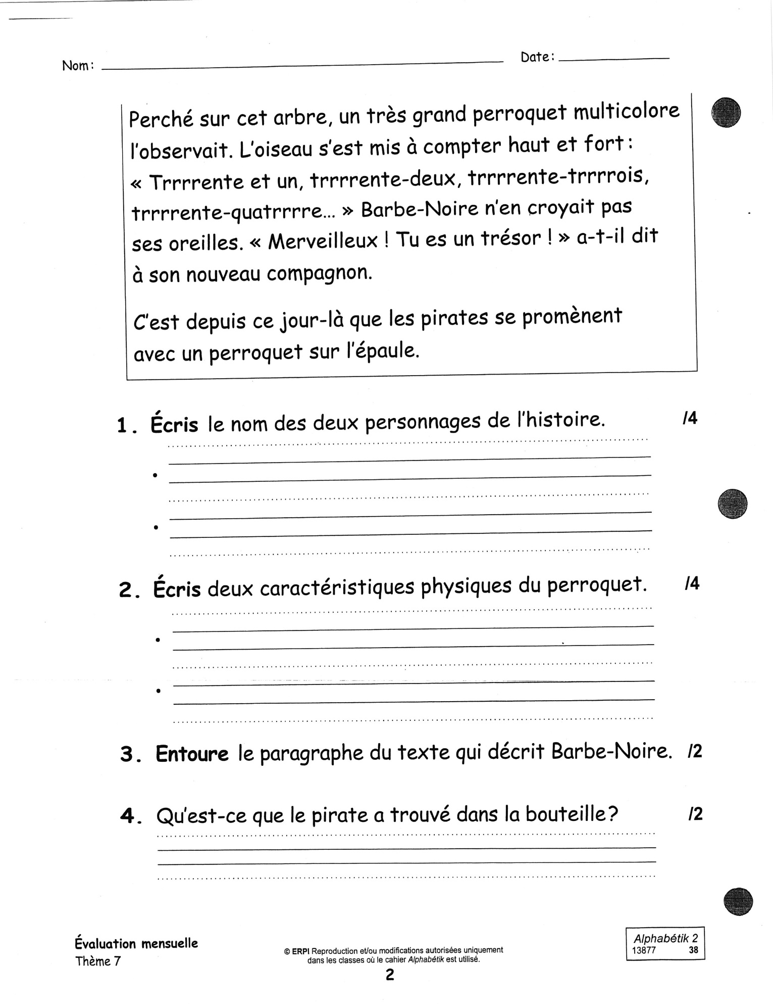

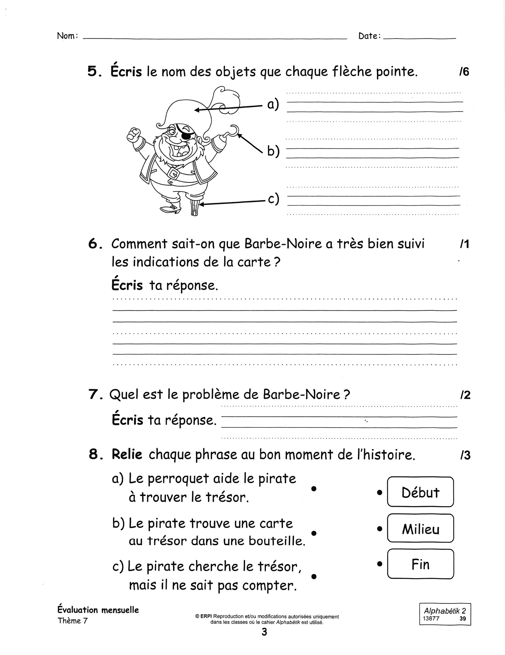
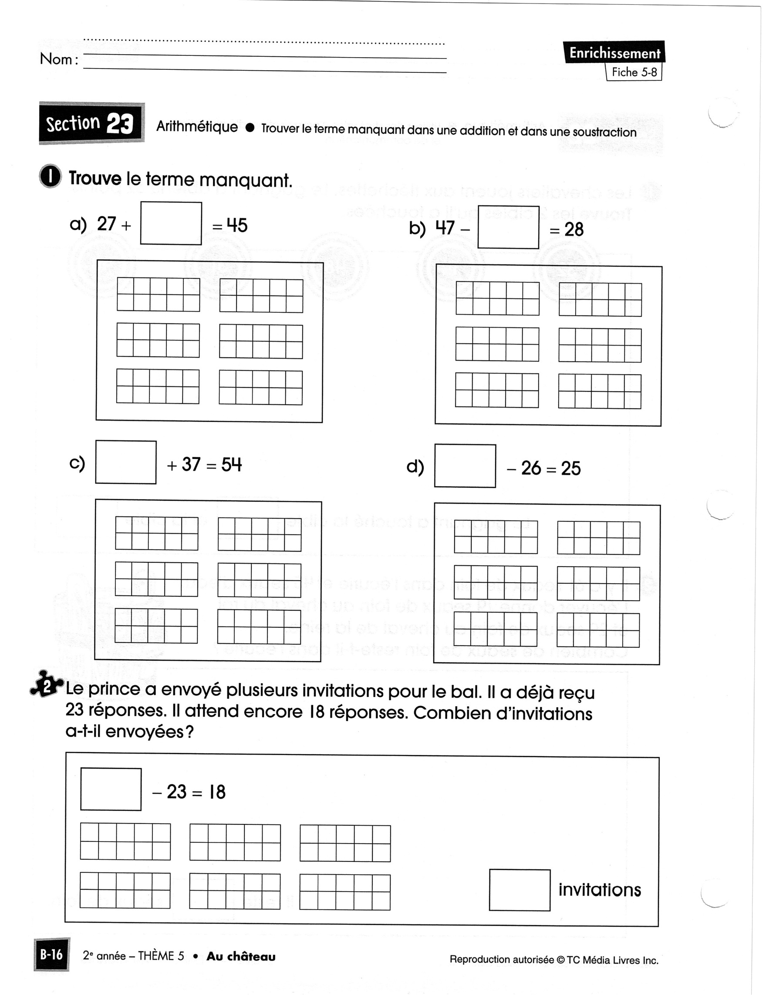
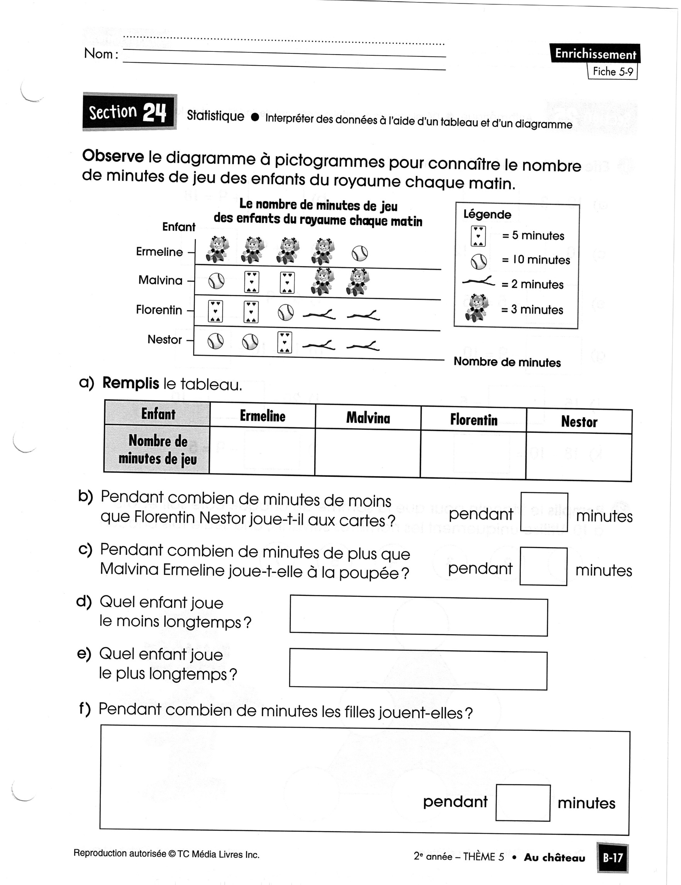
Projet Bonification volontaire :
Anglais Physique Rythmé

Chers parents de la Broquerie,
Les valeurs de l’école étant : la collaboration, l’attitude positive et le respect, nous avons décidé d’utiliser une approche multidisciplinaire afin de bonifier la trousse proposée par le Ministère de l’Éducation. Nous sommes pleinement conscients que la situation actuelle amène des défis et qu’il n’est pas toujours facile de motiver vos enfants à faire de l’école à la maison. Nous vous proposons un projet regroupant l’anglais, la musique et l’éducation physique, afin d’optimiser votre temps dans votre horaire familial. On vous rappelle que les activités que nous vous proposons sont facultatives.
Bien à vous,

L’équipe des spécialistes de la Broquerie,
Desni Boisvert anglais
Caroline St-Onge anglais
Guylaine Jolyéduc. phys.
Mélanie Gagnon éduc. Phys.
Pierre-Luc Gibeault musique

Défi de la semaine du 13 avril :
Objectif : Pratiquer l’anglais, l’éducation physique et la musique en même temps! Vous amuser et apprécier la musique de différentes époques qui plairont à tous les groupes d’âge!
Matériel : la liste de chansons proposées, un appareil électronique pour faire jouer de la musique en marchant à l’extérieur, des espadrilles et les vêtements appropriés selon la température.
Consignes : Dans un premier temps, écoutez et identifiez les différents rythmes dans les chansons anglophones proposées. Dans un deuxième temps, portez votre attention sur les paroles des chansons et essayez de chanter. Dans un troisième temps, planifiez un parcours de marche à l’entour de votre domicile, choisissez votre musique et adaptez votre vitesse de marche au rythme des chansons que vous avez choisies.
Le tableau ci-dessous n’est qu’une proposition d’enrichissement pour chaque matière. Selon votre niveau, vous pouvez choisir ce qui vous convient le plus de faire. Ce projet est pour tous les niveaux, donc on propose des variantes pour rendre les tâches plus complexes. Si vous avez la chance de le faire en famille, vous allez doubler le plaisir!

Anglais | Éducation Physique | Musique
- Écouter les paroles de la chanson.  - Reconnaître le son des mots.  - Chanter des mots qui se répètent (refrain).  - + Lire les paroles.  - + Comprendre les mots-clés de la chanson.  - + Trouver la signification d’au moins 5 nouveaux mots.  - ++ Trouver des éléments spécifiques dans la chanson (ex : verbes, adjectifs, pronoms, rimes) | - Planifier le parcours de marche.  - Boire de l’eau avant, pendant et après l’exercice.  - Ressentir les effets des différentes intensités sur notre respiration.  - + Calculer ses battements de cœur par minute.  - + Calculer la distance du parcours.  - + Calculer le nombre de pas si vous avez un podomètre.  - Détente après la marche. Réflexion | - Écouter le rythme des différentes chansons.  - Porter votre attention sur les vitesses des chansons (lent, moyen, rapide)  - Suivre le rythme en tapant dans les mains.  - Suivre le rythme en marchant.  - Adapter la longueur des pas pour suivre le rythme.

Légende : + variante plus difficile

Liste de chansons anglophones proposées

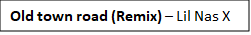

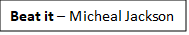







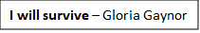





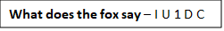




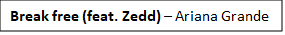





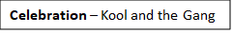

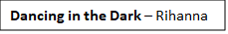

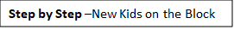

Cliquez sur les liens pour deux démonstrations :
Stayin’ alive by The Bee Gees https://www.youtube.com/watch?v=qA6MrO5TDvg
The Git Up by Blanco Brown https://www.youtube.com/watch?v=jXiibpwoFmM

Musique

Chers élèves, je vous invite à aller voir mes capsules pédagogiques préparées avec amour pour vous!

Premier cycle:
https://youtu.be/bUhUWIIt7NU
https://youtu.be/HEXhF29mToY

Deuxième cycle:
https://youtu.be/0w9jQOhPma4
https://youtu.be/Cu4nMu6kTlM

Pierre-Luc

Le python royal

2e ANNÉE DU PRIMAIRE
Semaine du 13 avril 2020
Français, langue d’enseignement • 2e année du primaire
Consignes à l’élève
- Tu vas visionner une vidéo sur le python royal.
- Avant de commencer, pose-toi ces questions :
  - Que connais-tu des serpents?
  - En as-tu déjà vu un vrai?
- Maintenant, apprends-en plus ou confirme ce que tu sais déjà en regardant cette vidéo sur le python royal.
- Écris une ou deux phrases sur ce qui t’impressionne chez cet animal.
- Tu peux ensuite prendre de la pâte à modeler et créer un python royal.
- Prends une photo de ta création si tu le peux et envoie-la à quelqu’un par courriel.
Matériel requis
- Un ordinateur, une tablette ou un téléphone cellulaire pour visionner le documentaire.
- De la pâte à modeler.
- Un téléphone cellulaire pour prendre une photo (si quelqu’un en a un à la maison).
Information à l’intention des parents
À propos de l’activité
Votre enfant s’exercera à :
- Visionner un documentaire;
- Connaître le python royal;
- Écrire des phrases complètes à l’aide de mots connus.
Vous pourriez :
- Visionner le documentaire avec votre enfant;
- Aider votre enfant à composer des phrases complètes.

When I Grow Up, I Want to Be
Consignes à l’élève
- Visionne la vidéo de la première chanson et écoute attentivement les paroles.
- Visionne-la une deuxième fois et chante les paroles.
- Visionne-la une troisième fois, chante les paroles et imite les gestes.
- Visionne la vidéo de la deuxième chanson et écoute attentivement les paroles.
- Visionne-la une deuxième fois et chante les paroles.
- Visionne-la une troisième fois, chante les paroles et imite les gestes.
- Réfléchis à ta participation. (Est-ce que tu as chanté en anglais? Est-ce que tu as fait les gestes? Est-ce que c’était facile pour toi de chanter cette chanson et de faire les gestes? Pourquoi?)
- Crée une version personnalisée de la chanson.
- Écris le titre suivant sur une feuille : When I Grow Up, I Want to Be…
- À partir des chansons visionnées, choisis trois métiers que tu aimerais faire quand tu seras grand ou grande.
- Écris les noms de ces métiers sur ta feuille et dessine-toi faisant ces métiers.
Matériel requis
Information à l’intention des parents
À propos de l’activité
Votre enfant apprendra du vocabulaire en anglais lié aux occupations en chantant deux chansons et en effectuant, lorsque cela est pertinent, les gestes appropriés. Il s’exercera à écouter et à comprendre un texte, à répéter les mots, à pratiquer sa prononciation, à faire les gestes liés aux actions décrites et à créer une version personnalisée du texte de la chanson.
Vous pourriez :
- Lui demander de répéter les mots et l’aider à bien les prononcer;
- Lui faire remarquer que certains mots sont similaires en français et en anglais (ex. : doctor/ docteur, chef/chef);
- Le questionner sur la signification de certains mots de la chanson (ex. : firefighter, soccer player, teacher, doctor, painter, chef, police officer / policeman, astronaut, engineer, scientist, pilot, zookeeper “What do you want to be?”, “I want to be…”).
- Clique ici pour visionner la vidéo de la première chanson.
- Clique ici pour visionner la vidéo de la deuxième chanson.

Source : Activité proposée par les conseillères pédagogiques Bonny-Ann Cameron, Commission scolaire de la Capitale; Lisa Vachon, Commission scolaire des Appalaches; Émilie Racine, Commission scolaire de Portneuf et Dianne Elizabeth Stankiewicz, Commission scolaire de la Beauce-Etchemin.

La chasse aux solides
Consignes à l’élève
- Cherche des solides cachés dans ta maison.
- Pour chacun des solides nommés par ton parent, trouve au moins un objet qui a la même forme.
- Explique à ton parent pourquoi cet objet représente un solide.
Matériel requis
- La liste des solides à trouver dans la maison est à la page suivante. Elle contient des exemples d’objets.
Information à l’intention des parents
À propos de l’activité
Le but de cette activité est de trouver, à l’intérieur de la maison, des objets représentant différents solides. Cette activité peut être réalisée avec les enfants de 1re et de 2e année.
Votre enfant s’exercera à :
- Comparer des objets ou des parties d’objets de son environnement avec des solides qu’il a peut-être vus en classe (boule, cône, cube, cylindre, prisme et pyramide).
Vous pourriez :
- Circuler dans la maison avec votre enfant pour trouver des objets qui correspondent à des solides;
- Demander à votre enfant si des objets présents dans votre quartier peuvent être considérés comme des solides;
- Demander à votre enfant de dessiner les objets;
- Visionner une capsule au sujet des solides en vous rendant sur le site Les fondamentaux.

Annexe – Liste des solides
Boule
Exemples d’objets : orange, ballon, boule de quilles
Cône
Exemples d’objets : cornet de crème glacée, entonnoir
Cube
Exemples d’objets : dé, cube de Rubik, bloc
Cylindre
Exemples d’objets : rouleau de papier hygiénique, rouleau d’essuie-tout
Prisme
Exemples d’objets : boîte de mouchoirs, bloc LEGO
Pyramide
Exemples d’objets : bibelot d’une pyramide maya, module de parc

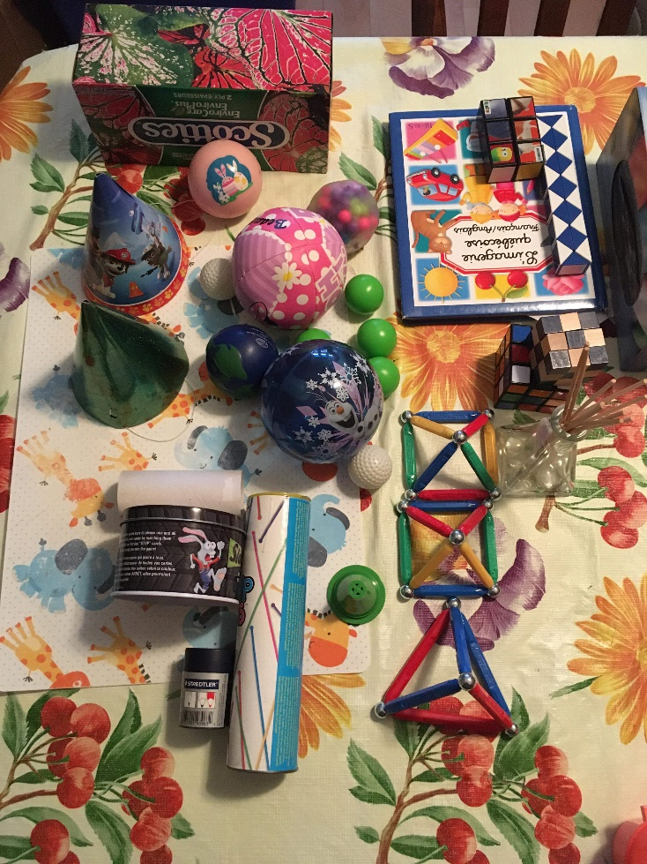
Exemples d’objets récupérés par des enfants de 2e année

Lave tes mains et active-toi
Consignes à l’élève
- D’abord, tu réfléchiras à ta façon de te laver les mains. Selon toi, comment te débrouilles-tu en matière d’hygiène des mains?
- Ensuite, tu expérimenteras une activité physique, le Tabata.
- En t’inspirant des mouvements du Tabata, tu inventeras une routine avec un membre de ta famille.
- Consulte ce document pour effectuer les activités.
Matériel requis
- Aucun.
Information à l’intention des parents
À propos de l’activité
Votre enfant s’exercera à :
- Se questionner relativement au lavage des mains dans le contexte actuel;
- Expérimenter une activité physique, le Tabata (un type d’entrainement);
- Inventer une routine avec l’accompagnement d’un membre de sa famille.
Vous pourriez :
- Rappeler à votre enfant la consigne sanitaire pour tous qui consiste à se laver les mains souvent à l’eau tiède courante et au savon pendant au moins 20 secondes;
- Faire l’activité de Tabata avec lui.

La chasse aux œufs
Consigne à l’élève
Crée tes propres œufs en utilisant la technique du dessin à main levée (voir le document en annexe à la page suivante).
Matériel requis
- Feuille blanche ou de couleur unie.
- Crayon de plomb.
- Gomme à effacer.
- Ciseaux.
- Facultatif : crayons de couleur (feutres, pastels gras, etc.).
Information à l’intention des parents
À propos de l’activité
Votre enfant s’exercera à :
- Tracer à main levée pour créer des œufs tout en révisant certaines connaissances en arts plastiques.
Vous pourriez :
- Vérifier la compréhension des consignes de l’activité;
- Participer à la chasse aux œufs avec votre enfant à la fin de l’activité.

Source : Activité proposée en collaboration avec les commissions scolaires de Montréal et de Laval.
Annexe – La chasse aux œufs
Recherche d’idées par l’observation

Observe attentivement un vrai œuf et décris sa forme, la couleur de sa coquille, sa texture, etc.

Selon toi, de quelle forme est l’œuf? De forme arrondie (composée de courbes : ) ou de forme angulaire (composée d’angles : )?
Le savais-tu?
L’œuf est un symbole utilisé par de nombreuses cultures et civilisations dans les histoires où il est question de la création de la vie. D’ailleurs, des œufs d’autruches décorés de motifs géométriques ont été trouvés dans les tombes d’anciens rois d’Égypte. (Source : Wikipédia.)
Étapes de réalisation
- Utilise une feuille de papier de couleur unie sans motif.
- Sur la feuille, trace au crayon de plomb le contour de quelques œufs de différentes grosseurs.


- Avec des crayons de couleur ou ton crayon de plomb, décore les œufs en utilisant des motifs de ton choix et des lignes de différentes largeurs (lignes minces et larges : ).
- Découpe les œufs avec des ciseaux en suivant le tracé (contour) que tu as fait. Tu peux demander l’aide d’un adulte pour cette étape.
- Voilà! Tu peux exposer tes œufs chez toi!
Si tu veux aller plus loin…
- Trouve du carton rigide (carton de boîte), mais que tu pourras quand même découper facilement avec tes ciseaux.
- Colle les dessins de tes œufs sur ce carton à l’aide d’un bâton de colle ou de colle liquide.
- Découpe ensuite tes œufs. Ces derniers sont maintenant plus solides et prêts pour la chasse aux œufs.
- Organise une chasse aux œufs pour tes frères et sœurs ou tes parents. Cache bien tes œufs dans la maison et détermine avec eux un moment où ils seront disponibles pour participer à ta chasse aux œufs.

J’invente mon histoire de marionnettes
Consigne à l’élève
Invente une courte histoire et joue cette histoire en utilisant des marionnettes.
Matériel requis
Le matériel sera différent selon le type de marionnettes et de castelet (petit théâtre) que tu choisiras de fabriquer (voir les étapes de réalisation à la page suivante).
- Pour les marionnettes :
  - Gant à vaisselle, papier, crayons, mitaines à four ou chaussettes, boutons, carton, tissu, laine, ouate, ustensiles de cuisine, pistolet à colle chaude, colle en bâton.
- Pour le castelet :
- Boîte de carton, chaise, table, tissu.
Information à l’intention des parents
À propos de l’activité
Votre enfant s’exercera :
- À inventer et à jouer une histoire en utilisant des marionnettes.
Vous pourriez :
- Vérifier la compréhension des consignes de l’activité;
- Aider votre enfant à concevoir ses marionnettes et son castelet;
- Jouer un personnage avec lui;
- Demander à votre enfant de vous présenter son histoire;
- Filmer sa présentation ou en prendre des photos et partager ces images avec ses amis et ses grands-parents.

Source : Activité proposée en collaboration avec la Commission scolaire des Affluents.

Annexe – J’invente mon histoire de marionnettes
Recherche d’idées
- Trouve un titre pour ton histoire.
- Choisis les personnages de ton histoire. Invente un nom et au moins une caractéristique à chacun (ex. : Tod le dragon, magicien, volant).
- Dessine le lieu où se déroule ton histoire (ex. : dans un château, dans les montagnes).
- Pense à ce que feront tes personnages. Quelles aventures ou quels obstacles devront-ils surmonter? Que découvriront-ils? À toi de choisir…
Étapes de réalisation
- Choisis le type de marionnettes que tu veux confectionner. Par exemple, tu peux fabriquer :
- Des marionnettes à doigt (en coupant les doigts d’un gant à vaisselle et en dessinant ton personnage dessus, ou simplement en dessinant ton personnage sur un bout de papier et en l’enroulant autour de ton doigt);
- Des marionnettes à gueule (en utilisant de vieilles chaussettes ou des mitaines de four sur lesquelles tu ajoutes des yeux en boutons, des cheveux en ouate ou en laine, etc.);
- Des marottes (en utilisant des fourchettes à fondue ou d’autres ustensiles de cuisine sur lesquels tu colles des images en papier des personnages).
- Fais un premier exercice en faisant bouger tes marionnettes, en les rendant vivantes :
- Amorce un mouvement de respiration pour chacune de tes marionnettes;
- Fais-les bouger lentement d’avant en arrière, de gauche à droite, de haut en bas;
- Fais un second exercice en travaillant les voix de tes marionnettes :
- Explore différentes voix en respectant la caractéristique de chaque personnage;
- Pense que la marionnette qui parle bouge et que celle qui écoute demeure immobile.
- Prépare ton castelet (ta petite scène). Tu peux le fabriquer de différentes façons :
- En utilisant une table recouverte d’un tissu (cela te permettra de te cacher derrière);
- En prenant une chaise (le dossier recouvert d’un tissu te servira de cadre et tu pourras t’appuyer sur le siège);
- En utilisant une boîte ou un autre objet qui pourra te servir de cadre ou d’appui pour la manipulation de tes marionnettes.
- Répète ton histoire dans ton castelet avec tes marionnettes.

Si tu veux aller plus loin…
Tu peux utiliser une musique pour souligner l’entrée et la sortie des marionnettes et ajouter des effets sonores pour soutenir les actions de ton histoire. Voici des liens où tu peux voir des marionnettes : https://vimeo.com/7551444 et https://www.youtube.com/watch?v=zA2vpwvyZCY.
Augustine
Consigne à l’élève
Écoute bien l’histoire qui te sera racontée pour comprendre ce qui arrive aux personnages.
Tu pourras :
- Avec un adulte, expliquer dans tes mots ce que tu as ressenti par rapport à ce qui s’est passé dans l’histoire;
- Dire ce que tu as aimé ou moins aimé et pourquoi.
Envie d’aller plus loin?
- Téléphone à tes grands-parents et raconte-leur l’histoire d’Augustine.
Matériel requis
Ressource numérique gratuite (Radio-Canada Jeunesse) :
- Livre audio Augustine.
Information à l’intention des parents
Avec votre enfant, écoutez le livre audio Augustine.
À propos de l’activité
Par la discussion en famille, votre enfant s’exercera à :
- Se faire une opinion sur un sujet;
- Partager son opinion de façon claire en respectant la chronologie des événements de l’histoire.
Vous pourriez :
- Rappeler à votre enfant ce qu’est la reconnaissance de l’autre : le besoin qu’a chaque personne de se sentir acceptée telle qu’elle est, de savoir que sa parole compte, qu’elle peut s’exprimer librement et qu’elle sera écoutée et traitée avec respect;
- Mener, avec votre enfant, une discussion sur les émotions d’Augustine (joie, peu, déception, crainte).

Les éléments en caractères gras sont des connaissances ciblées en fonction du cycle de l’élève.

